GRĂDINIŢA CU PROGRAM PRELUNGIT ,,NOROCEL” NEGREŞTI

Organizează Concursul Regional de creaţie plastică şi practică

,,LUMINA ÎNVIERII ÎN SUFLET DE COPIL”
APRILIE 2019
Ediţia a III-a

Domeniul cultural- artistic, arte vizuale

Avizat de M.E.N. în CAER, 2019, NR.2187
ANEXA NR.9 LA OMEN, NR.3016/09.01.2019

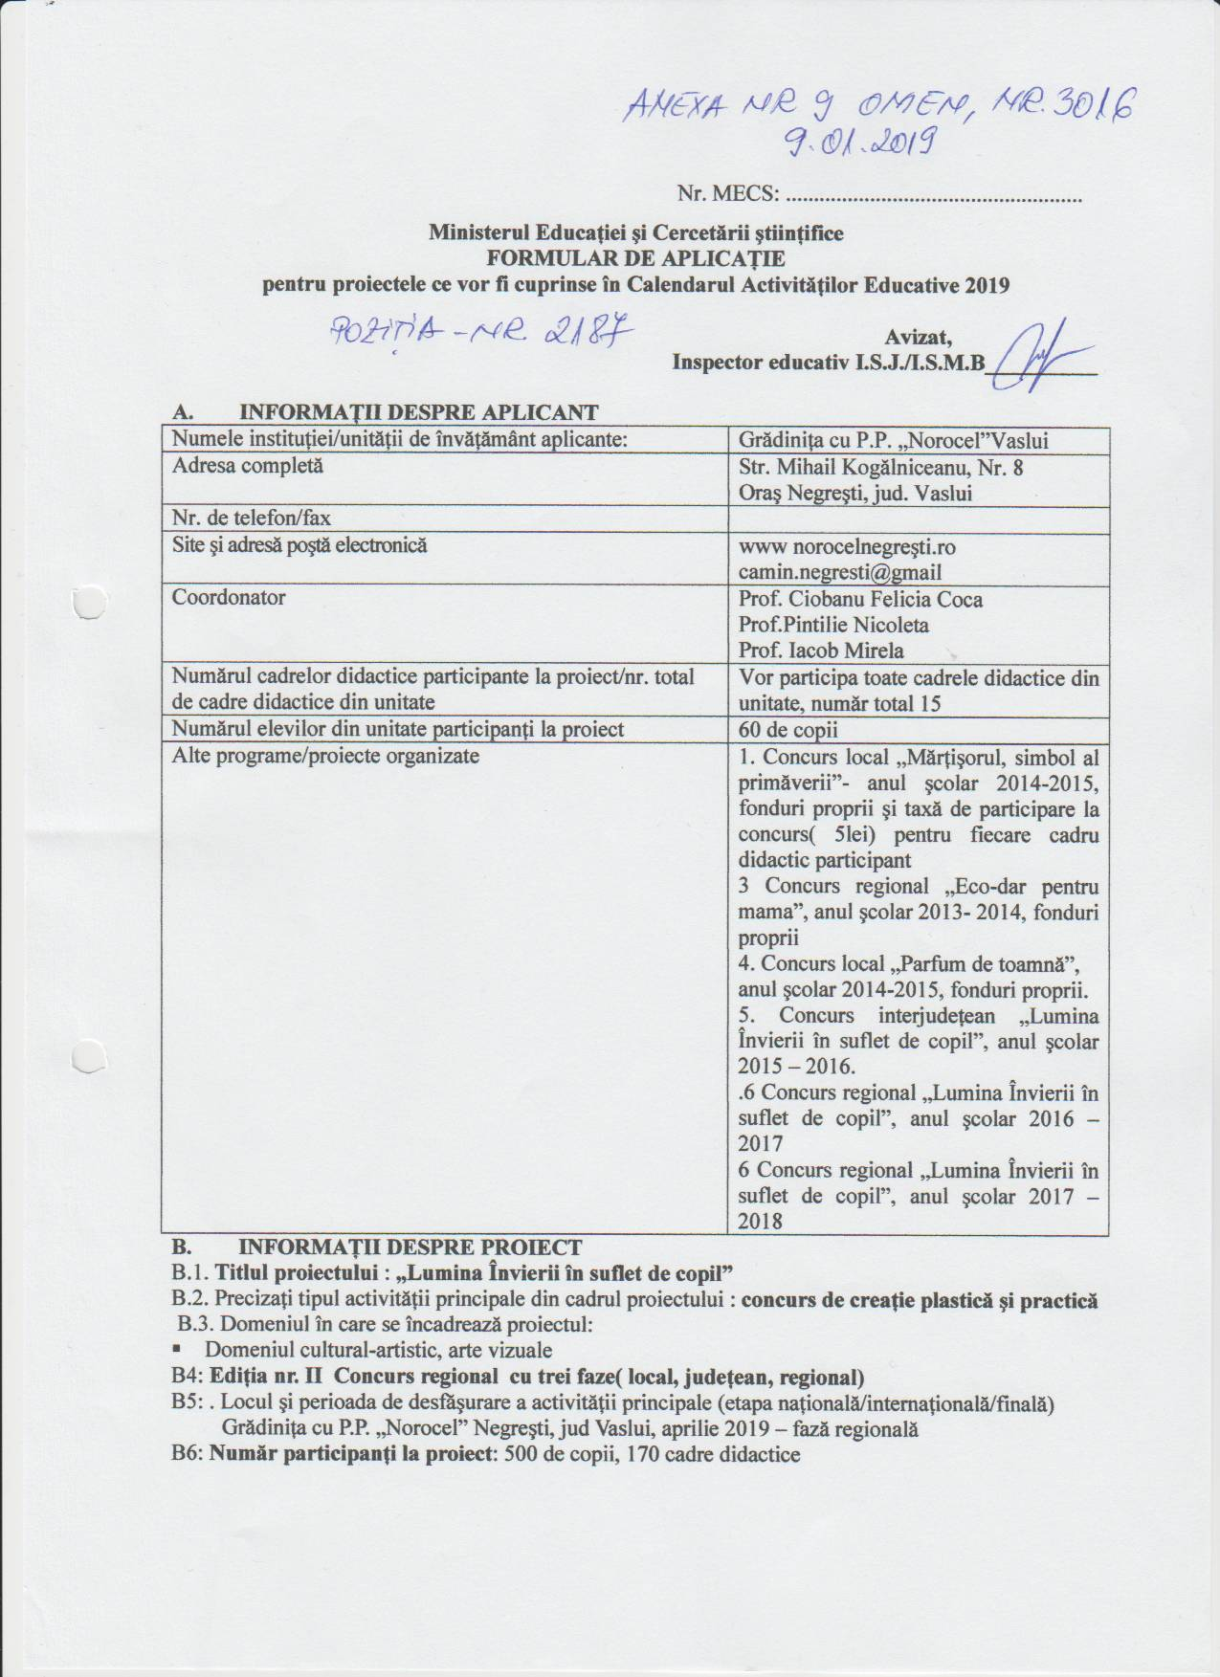

ORGANIZATOR: GRĂDINIŢA cu P.P. ,,NOROCEL” NEGREŞTI

Adresa completă : Str. M. Kogălniceanu, Nr.8, Oraș Negrești, Jud. Vaslui
Nr. de telefon/fax: 0235457728 / 0235457728
Site şi adresă poştă electronică: camin.negresti@gmail
Persoană de contact: DIRECTOR MOROŞANU CRISTINA ELENA
şi PROF. CIOBANU FELICIA COCA

COORDONATORII CONCURSULUI:
PROF.ÎNV. PREŞCOLAR CIOBANU FELICIA COCA
PROF.ÎNV. PREŞCOLAR PINTILIE NICOLETA
PROF. ÎNV. PREŞCOLAR IACOB MIRELA

ECHIPA DE ORGANIZARE:
PROF. MOROŞANU CRISTINA
PROF. IACOB MIRELA
PROF. CIOBANU FELICIA COCA
PROF. PINTILIE NICOLETA
PROF. CIOATĂ MONA
PROF. RADU MARIANA
PROF.VIERU CORINA
PROF.ULERU ANA
EDUC. CUCU ELENA

PARTENERI:

- GRĂDINIŢA CU P.P. „CĂSUŢA FERMECATĂ”, Localitatea Gherla, Jud. Cluj, reprezentată de director, prof. Danko Aurelia ţi prof. Tănasa Monica, telefon:0264243861
- ŞCOALA GIMNAZIALĂ SCOARŢA, JUDEŢUL GORJ, cu sediul în Scoarţa, reprezentată de dir. prof.Bobei Alina Georgiana şi prof. Stănilă Ionela Lavinia în calitate de parteneri, tel. 0253280441
- GRĂDINIŢA CU P.N. NĂDRAG,JUDEŢUL TIMIŞ, cu sediul în Nadrag, reprezentată de dir. prof. Stoiconi Cristian şi prof. Crivinanţu mirela în calitate de de parteneri, tel. 0256328315
- ŞCOALA GIMNAZIALĂ NR.1, GRĂDINIŢA CU P.N NR4, SĂVENI, JUD. BOTOŞANI,reprezentată de prof. Maticiuc Angelica Dana, în calitate de director şi prof. Ciobanu Camelia, în calitate de parteneri, tel. 0231541278.
- ŞCOALA GIMNAZIALĂ „URUGUAI” BUCUREŞTI, cu sediul în Bucureşti, sector 1,reprezentată de dir. Prof.Michel Teodora şi prof. Marcu Ioana Georgiana, în calitate de parteneri, tel. 0213168510.
- ŞCOALA GIMNAZIALĂ „GEORGE VOEVIDCA” cu structurile GPN NR 2, GPN „Valea Seacă” , GPN nr. 5, GPN „Floare de Colţ” Câmpulung Moldovenesc, jud. Suceava, reprezentată de dir. Prof.Băcanu Lăcrămioara şi prof. Năstase Petronela, prof.Moşuleac Petronela, prof. Smadici Andrea Erzsebet, tel. 0230312615
- ŞCOALA GIMNAZIALĂ „GHEORGHE CIOATĂ” TODIREŞTI, jud. Vaslui, instituţie reprezentată de dir. Prof. Lipşa Petronela şi înv. Bărbosu Lenuţa, în calitate de parteneri, tel .0235459179;
- GRĂDINIŢA CU P.P. CÂMPINEANCA, VRANCEA, cu sediul în Câmpineanca, instituţie reprezentată de dir. Prof.Munteanu Liliana Mirela, prof. Chirilă Maria şi Huzună Maricia, tel.033710233;
- GRĂDINIŢA CU P.P.NR2 BRAŞOV cu sediul în Braşov, instituţie reprezentată de dir. Prof. Alexandu Daniela, TEL.0268511784

- CENTRUL DE EDUCAŢIE INCLUZIVĂ NEGREŞTI, jud. Vaslui, instituţie reprezentată de dir. Prof. Muşetoiu Carmen şi prof. Ibănescu Roxana în calitate de parteneri, tel.0235457878

- GRĂDINIŢA CU P.P. „ARICI POGONICI” GHERLA . CLUJ, cu sediul în Gherla, instituţie reprezentată de dir. Prof.Şimonca Valeria şi prof.Olteanu Diana Ionela

- GRĂDINIŢA CU P.N. VÂRFURI-ULMET, JUD. DÂMBOVIŢA, CU SEDIUL ÎN ULMET,instituţie reprezentată de dir. Prof. Negulescu Tatiana, tel. 0245233032
13. GRĂDINIŢA CU P.P. „SÂNNICOLAU MARE”, TIMIŞ., cu sediul în Sânicolaul Mare, instituţie reprezentată de dir. Prof.Popa Adriana, prof. Ilisoi Adriana, prof. Bandi Diana, prof. Micşa Gabriela în calitate de parteneri, tel. 0256370388.
14. INSPECTORATUL ŞCOLAR JUDEŢEAN VASLUI, cu sediul în Vaslui, str.Donici, Nr.2, tel./fax. 0235317715, instituţie reprezentată de Inspector Şcolar General, Prof. Gabriela Plăcintă
15.CASA CORPULUI DIDACTIC VASLUI, instituţie reprezentată de director, prof. Popa Cristinel
16. C.J.R.A.E. Vaslui, instituţie reprezentată de director, prof. Laic Daniela

ARGUMENT

Nu vom putea măsura cu mintea dimensiunile celor mai semnificative sărbători religioase Crăciunul şi Sfintele Sărbători de Paşte. Ele reprezintă un prilej de bucurie, de încredere sufletească pozitivă pentru toţi oamenii. În aceste momente fiecare îşi manifestă buna cuviinţă, bunul simţ fie prin intermediul artelor, fie prin intermediul oricărei alte ştiinţe. Copiii ne uimesc şi ne surprind cu imaginaţia lor bogată prin diferite lucrări plastice şi practice.
Există în fiecare copil posibilităţi latente nebănuite de a se exprima prin forme aparţinând artelor plastice. Copiilor li se dă posibilitatea de a se exprima, utilizând diferitele elemente ale limbajului plastic, conform propriilor priceperi şi imaginaţii, au ocazia de a face cunoscute rezultatele activităţii lor, sesizând în acelaşi timp că mai exista şi alţi copii cu aceleaşi preocupări, interese şi aptitudini artistice.
Prin acest concurs urmărim educarea copiilor în spiritul păstrării valorii autentice, cunoaşterea tradiţiilor şi obiceiurilor de Paşte, îndrumarea lor spre ce este autentic şi specific nouă.
Concursul mai oferă oportunitatea realizării unui schimb de experienţă valoros între partenerii educaţionali: cadre didactice, copii, reprezentanţi ai comunităţii locale şi dă posibilitatea desfăşurării unei colaborări eficiente care consolidează relaţiile în cadrul comunităţii. Satisfacţia pentru rezultatele obţinute răsplăteşte eforturile tuturor celor implicaţi în realizarea lor.
SCOPUL CONCURSULUI
Afirmarea, cunoaşterea şi stimularea potenţialului artistic şi creativ al preşcolarilor şi şcolarilor din învăţământul primar, educarea dragostei faţă de obiceiurile şi tradiţiile sărbătorilor pascale.
OBIECTIVELE PROIECTULUI:
-Stimularea potenţialului creativ al copiilor;
- Identificarea şi valorificarea competenţelor şi abilităţilor plastice, practice şi estetice ale preşcolarilor şi şcolarilor din învăţământul primar;
- Promovarea capacităţii creatoare a copiilor.

GRUP ŢINTĂ: copiii din învăţământul preşcolar

PERIOADA: APRILIE 2019- MAI 2019

REGULAMENT DE ÎNSCRIERE, PARTICIPARE, DESFĂŞURARE ŞI EVALUARE
Concursul Regional de creaţie plastică şi practică,,LUMINA ÎNVIERII ÎN SUFLET DE COPIL”, ediţia a III-a.
Concursul cuprinde trei sectiuni: pictură, desen, colaj şi trei faze: faza locală, judeţeană şi regională.
Concursul este adresat copiilor preşcolari.
Creaţiile plastice vor respecta tematica propusă şi vor fi realizate în tehnica de lucru la alegere pe format A4, pe verso regăsindu-se eticheta ce va cuprinde: titlul lucrării, numele şi prenumele copilului, grupa, grădiniţa, numele şi prenumele cadrului didactic îndrumător.
CONCURSUL ESTE GRATUIT!!
Fişa de înscriere pentru fiecare cadru didactic, lucrările pentru concurs, un plic autoadresat(timbrat cu timbrul de 5 lei) şi acordul de parteneriat în dublu exemplar vor fi trimise la următoarea adresă: Ciobanu Felicia, GRĂDINIŢA CU PROGRAM PRELUNGIT ,,NOROCEL” Negreşti, str. M. Kogălniceanu, nr. 8, or. Negreşti, jud. Vaslui.

FAZA LOCALĂ A CONCURSULUI se va desfăşura în fiecare unitate pe data de 2 APRILIE2019. Toate cadrele didactice organizatoare vor primi un model de diplomă prin e-mail pentru a putea stimula toţi copiii care au participat la această fază. Copiii care au obţinut premiul I, II, vor participa la faza judeţeană.
FAZA JUDEŢEANĂ A CONCURSULUI se va desfăşura la Grădiniţa cu P.P. „Norocel” Negreşti, iar lucrările vor fi trimise până pe data de 11 APRILIE 2019.
Cadrele didactice vor trimite lucrările a doi copii premiaţi la faza locală.
Lucrările copiilor care au obţinut premiul I , II, III la faza judeţeană vor merge la FAZA REGIONALĂ a concursului ce se va desfăşura pe data de 10 MAI 2019.
Partenerii din ţară vor participa doar la FAZA REGIONALĂ, lucrările vor fi trimise până pe data de 6 mai 2019, la următoarea adresă: Ciobanu Felicia, Grădiniţa cu P.P. „Norocel” Negreşti, jud. Vaslui, str. Mihail Kogălniceanu, nr 8.
IMPORTANT!! Cadrele didactice care nu vor trimite plic autoadresat, nu vor primi diplomele.
Diplomele, adeverinţele cadrelor didactice îndrumătoare şi acordul de parteneriat semnat şi ştampilat vor fi expediate participanţilor până pe data de 20 iunie 2019.

La faza regională se vor acorda premiile I, II, II, Menţiune.
Membrii comisiei de evaluare a lucrărilor:

Prof.înv. preşcolar MOROŞANU CRISTINA
Prof. înv. preşcolar CIOBANU FELICIA
Prof. înv. preşcolar PINTILIE NICOLETA
Prof. înv. preşcolar IACOB MIRELA
Prof. înv. preşcolar CIOATĂ MONA

PERSOANE DE CONTACT: Prof. Ciobanu Felicia - telefon 0745904190;
Prof. Pintilie Nicoleta – telefon 0745119162

Grădiniţa cu P.P. „Norocel”(PJ) Şcoala/ Grădiniţa.........................
....................................................
Negreşti, Vaslui ...................................................
Tel/Fax 0235457728 Tel/Fax
Nr...........din................. Nr..........din .............................
Protocol de colaborare
încheiat la data de: ............................
între partenerii :
- GRĂDINIŢA CU PROGRAM PRELUNGIT NOROCEL NEGREŞTI, Structura GRĂDINIŢA CU PROGRAM NORMAL PRICHINDEL, cu sediul în NEGRESTI, Str. Mihail Kogălniceanu, nr.8, tel/fax.0235457728, e-mail camin.negresti@gmail.com, instituţie reprezentată de Director, prof. Moroşanu Cristina Elena şi prof. Ciobanu Felicia, prof. Pintilie Nicoleta, Iacob Mirela în calitate de coordonator de proiect
-GRĂDINIŢA/ ŞCOALA..........................................................................................,
..............................................................................................................................................
................................................................................................. în calitate de colaboratori.
Obiectul prezentului Protocol de colaborare îl constituie stabilirea rolului şi responsabilităţilor partenerilor în cadrul Parteneriatului necesar desfăşurării Concursului Regional, ,,LUMINA ÎNVIERII ÎN SUFLET DE COPIL”
Rolul si responsabilităţile GRĂDINIŢA CU PROGRAM PRELUNGIT „NOROCEL” NEGREŞTI, VASLUI.
1.Să distribuie regulamentul concursului unităţilor şcolare partenere;
2.Să colecteze lucrările realizate de parteneri;
3.Să asigure jurizarea lucrărilor;
4.Să trimită tuturor participanţilor diplomele şi premiile obţinute;
5.Să mediatizeze rezultatele concursului.
Rolul si responsabilităţile ...........................................................................................
.............................................................................................................................................
1. Va mediatiza concursul în unitatea unde îşi desfăşoară activitatea.
2. Persoanele de contact vor aduna lucrarile si le vor trimite către unitatea organizatoare.
3. Va pastra permanent legatura cu organizatorii concursului pentru a respecta termenele stabilite in proiect.
Prezentul protocol de colaborare este valabil până la finalizarea proiectului ( data de început – 01/ 10/ 2018 şi de încheiere – 20 / 06 / 2019).
Prezentul protocol de colaborare intră în vigoare la data semnării de către cele două părţi.
Prezentul protocol de colaborare este semnat în 2 exemplare originale, câte unul pentru fiecare parte.
Coordonator concurs, Prof. Ciobanu Felicia Coca, Prof. Pintilie Nicoleta, Iacob Mirela

Grădiniţa cu P.P. “Norocel” Grădiniţa.....................................
Negreşti, jud. Vaslui ........................................................
Dir. Prof. Moroşanu Creistina Dir.prof..........................................

FIŞĂ DE ÎNSCRIERE

CONCURS REGIONAL “LUMINA ÎNVIERII ÎN SUFLET DE COPIL”
Aprilie 2019
NUMELE ŞI PRENUMELE ______________________________________________
SPECIALITATEA _______________________________________________________
ADRESA DE DOMICILIU________________________________________________
TELEFON Fix / Mobil____________________________________________________
E-MAIL _____________________________________________________
GRĂDINIŢA/ŞCOALA __________________________________________________
LOCALITATEA________________________________________________________
SECŢIUNEA LA CARE SE ÎNCADREAZĂ LUCRAREA

Faza locală:
NR: CRT. | NUMELE ŞI PRENUMELE  Preşcolarului/şcolarului | Secţiunea | Grupa/  Clasa | LUCRAREA

Faza judeţeană :
NR: CRT. | NUMELE ŞI PRENUMELE  Preşcolarului/şcolarului | Secţiunea | Grupa/  Clasa | LUCRAREA
1.
2.

Faza regională:
NR: CRT. | NUMELE ŞI PRENUMELE  Preşcolarului/şcolarului | Secţiunea | Grupa/  Clasa | LUCRAREA
1.
2.

